BULLETIN DE PARRAINAGE 2024

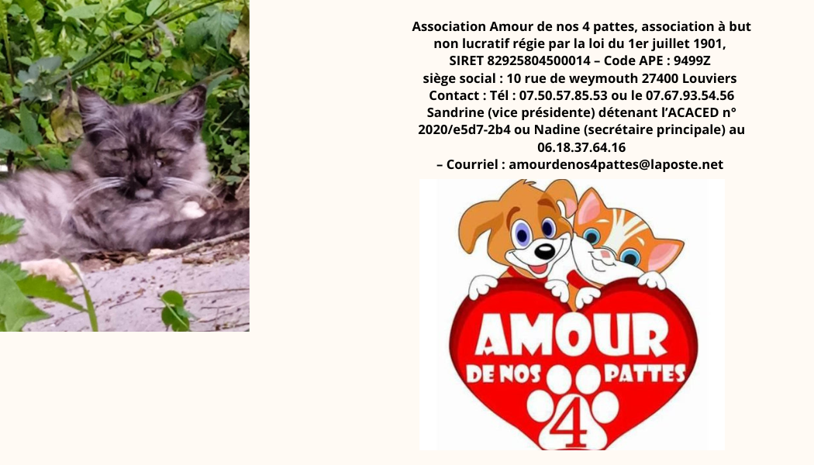

Devenir parrain, c’est assurer un soutien financier et régulier à un chat que l’on ne peut ni adopter ni prendre en famille d’accueil. En échange de mon parrainage, l’association s’engage à me faire parvenir régulièrement des nouvelles ou des photos de mon filleul

Coordonnées du parrain / de la marraine :

M. – Mme – Mlle : ..........................................................................................................................

Adresse : ....................................................................................................................................... ......................................................................................................................................................

. CP : ..................................... Ville : ................................................................................................. Téléphone : ................................................ ou .....................................................

Adresse email : ………………………………………………….

Votre filleul : Nom : ..................................................

Je parraine mon filleul par un don :

◻ Immédiat de ……….€

◻ Trimestriel de …………..€

◻ Mensuel de ………….€

Aucune somme n'est trop petite : 8 € | 10 € | 15 € ... toute aide, nous sera précieuse pour couvrir ses frais médicaux et ses besoins quotidiens

(Si votre filleul devait être adopté, ou venait à décéder en cours de parrainage, vous pourrez reporter votre parrainage sur un autre chat. C’est vous qui décidez ! )

Le parrainage étant assimilé à un don, le parrain recevra en début d’année un reçu fiscal avec le montant total du parrainage de l’année civile précédente, lui permettant de déduire de ses impôts 66% du montant du don.

Mode de règlement :

◻ Chèque à l’ordre d’ Amour de nos 4 pattes

◻ Virement (préciser le nom de votre filleul en objet du virement)

Je note que je peux à tout moment suspendre ou mettre fin à mon parrainage par simple mail ou courrier.

Fait à : ..................................................le : ......... /........... / ...............

Le parrain ou la marraine Les informations recueillies sont nécessaires pour le suivi des animaux de l’association. Elles font l’objet d’un traitement informatique et sont destinées au secrétariat de l’association. En application des articles 39 et suivants de la loi du 6 janvier 1978 modifiée, vous bénéficiez d’un droit d’accès et de rectification aux informations qui vous concernent. Si vous souhaitez exercer ce droit et obtenir communication des informations vous concernant, veuillez nous contacter (coordonnées ci-dessous